Rouen, le 22/089/2025
RN12 : Annulation d'une opération de connaissance des usagers sur la RN12.
Initialement prévue le 23 septembre

Le CEREMA, sur demande de la direction générale des infrastructures, des transports et des mobilités du ministère, organisait une opération de recensement de l'origine et de la destination des usagers de la nationale 12, le 23 septembre 2025, pour améliorer la connaissance des besoins des automobilistes.
Un dysfonctionnement du dispositif de comptage entraîne le report de cette opération à une échéance ultérieure.

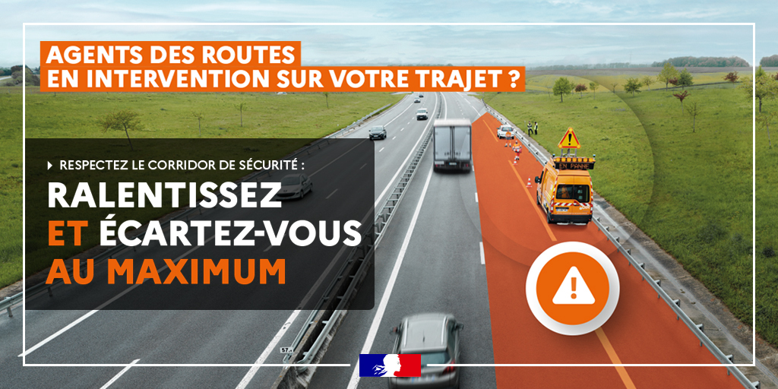
Soucieuse de garantir à chacun un réseau routier toujours plus sûr et plus performant, la DIR Nord-Ouest remercie les usagers de leur compréhension.

Les travaux sont toujours organisés de façon à préserver la sécurité des agents comme des usagers et de limiter la gêne occasionnée. Merci de respecter la signalisation ainsi que les distances et vitesses de sécurité.
La plus grande prudence est recommandée. Chaque jour, les agents des DIR interviennent sur la route pour votre sécurité, respectez leur travail, respectez-les.

La DIR Nord-Ouest est un service déconcentré de l’État du Ministère de l’Aménagement du Territoire et de la Décentralisation en charge de l’entretien, de l’exploitation et de l’ingénierie d’un réseau constitué de 1 070 Km de routes nationales. C’est un service interdépartemental, dont l’action s’opère sur 11 départements répartis en 4 régions : la Normandie, le Centre-Val de Loire, Les Hauts de France et l’Île-de-France. Son siège est situé à Rouen

